

Guía de Estudio
2ª Parte

Materia: Desarrollo avanzado con Microcontroladores.
Profesor: Ing. Gustavo Real.
Alumno: Ramos Aranibar Javier.

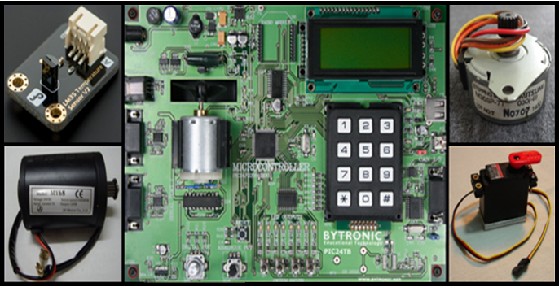

2014

Ejercicio Nº20:

Objetivo: pedir la temperatura medida por un sensor, oprimiendo una tecla del teclado matricial, y luego mostrar el valor censado por LCD.

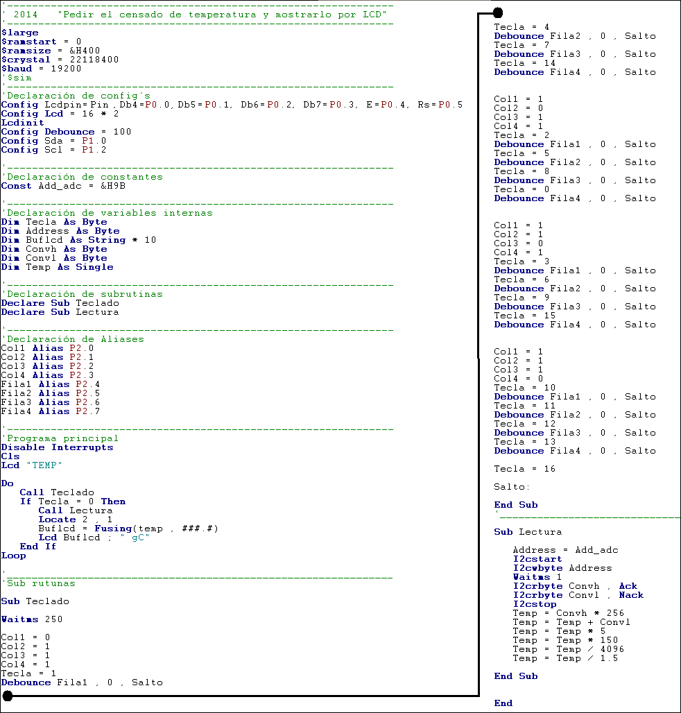

Explicación: para empezar el sensor de temperatura es de estado sólido (mod. LM35DZ) el cual censa niveles de temperatura de -55°c a 150°C a tensión proporcional de 150°C = 1.5mv. Como este entrega niveles de tensión analógica, se necesitara un conversor analógico digital (mod. MCP3221) con salida a comunicación I2C, de esta forma cuando se ingrese un valor del teclado (0), el microcontrolador enviara un byte de control, correspondiente al sensor de temperatura, y este responderá la temperatura medida, el cual lo mostrara por LCD.

A continuación se mostrar un esquema la de conexión que debería tener el microcontrolador para poder realizar la consigna.

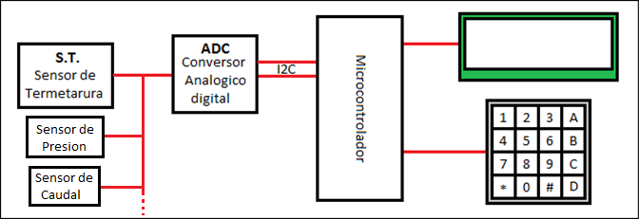

Para poder realizar la lectura de la temperatura, se tendrá en cuenta los siguientes conceptos:
.El conversor analógico/digital tiene 12 bits para representar la información, por lo tanto tiene 4096 combinaciones posibles.
.La tensión de referencia del ADC es de 5v.
.El sensor entrega 1.5v a 150°C
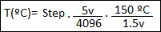
Sabiendo los estos datos se aplicara la siguiente formula sobre Step, que es el dato entregado por el sensor de temperatura. El resultado de este cálculo es lo que se mostrara en el LCD.

Ejercicio Nº21:

Objetivo: medir la temperatura constantemente, y solo mostrarla por el LCD, cuando el operario ingrese “0” por el teclado matricial, además el programa permitirá guardar la temperatura instantánea en una posición de la memoria E², al momento de presionar “+”. Por otro lado para pedir una temperatura, de la guardadas, el operario deberá presionar “-”, e indicar el Nº del dato por RS-232, para así poder mostrarlo por LCD.

Explicación: la primera parte del programa se encuentra explicado en el Ej. 20. Para poder entender la segunda parte (almacenamiento y carga del los datos), se tendrán en cuenta los siguientes conceptos.
Para empezar se deberá crear 2 punteros para direccionar la memoria, una para escritura (punt_e) y la otra para lectura (punt_l), ambas dimensionadas de 1 word – 2 byte, ya que la memoria E² es de 32 Kbyte, por lo tanto necesitara 15 bits – 2 byte para direccionar una posición de memoria.
La función de lo punteros es la siguiente:

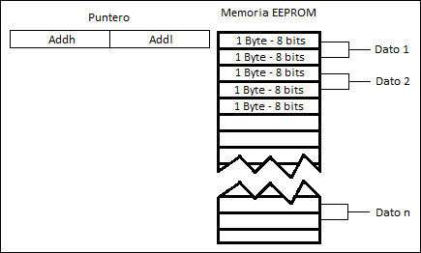
.el puntero de escritura inicia con h0000. Cada vez que el operario quiera almacenar una temperatura, el puntero se dividirá en 2 partes, la parte baja para “Addl” y la alta para “Addh”. Esto es debido a que la comunicación I²C pide la dirección en 2 parte (high - low). Como el dato ocupa 2 byte (porque es de punto flotante),primero se almacenara la parte alta del dato, luego se incrementara el punt_e, para guardar la parte baja en el siguiente registro, y antes de salir, se volverá a incrementar en puntero, para cuando se vuelva querer guardar otro dato, lo haga en la siguiente posición.

. el puntero de lectura no tiene inicialización, ya que es el usuario quien le asigna un valor. Los pasos son iguales, se divide en 2 el punt_l para la dirección alta y baja del I²C, se lee el 1º byte, se incrementa el puntero, lee el 2º byte, se realiza la conversión del dato, y se decrementa el punt_l para usarla en el LCD, como indicador del numero de dato.
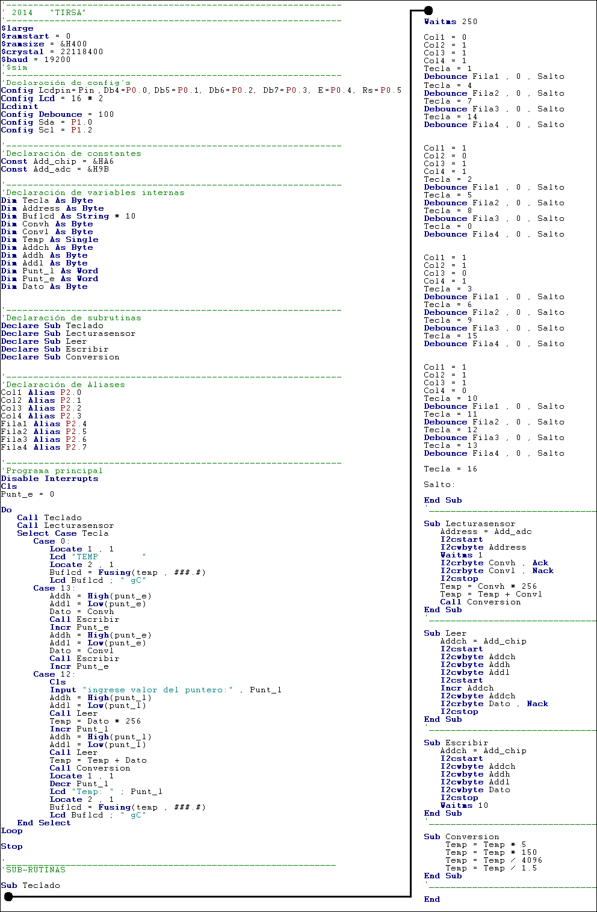

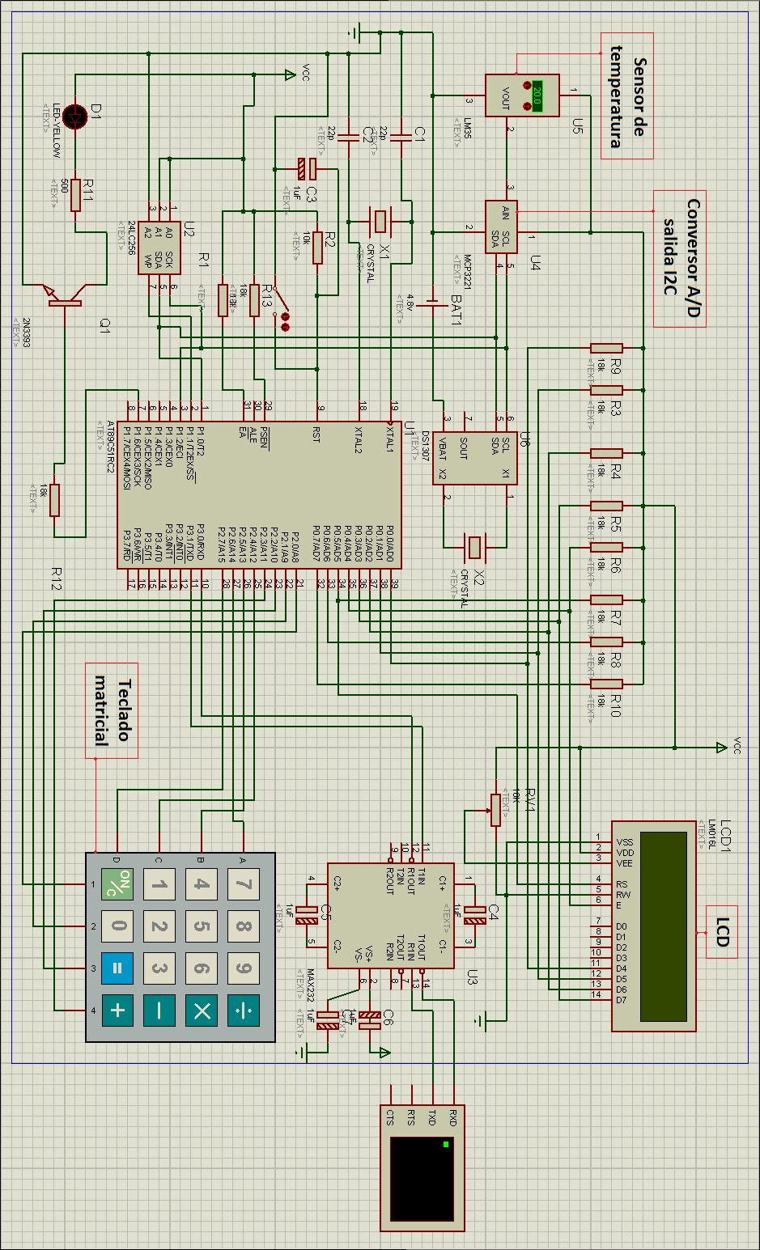
Ejercicio Nº22:

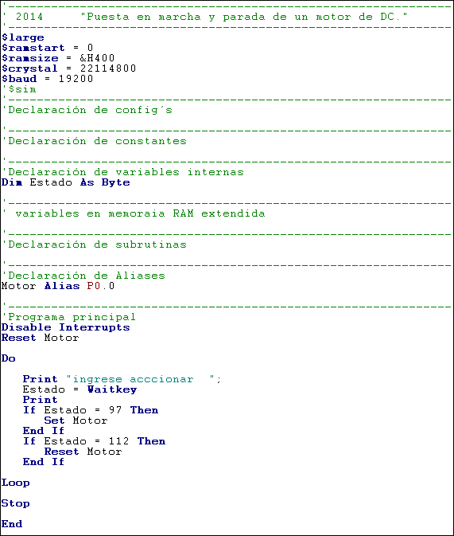
Objetivo: realizar la puesta en marcha de un motor a partir del ingreso de un valor (a) por RS-232, y su posterior parada por otro ingreso (p).

Explicación: el accionar del motor esta dado por el ingreso que el usuario de por RS-232, el ingreso se la deriva a la variable “estado”, el cual es evaluado y se toma un acción según su valor.
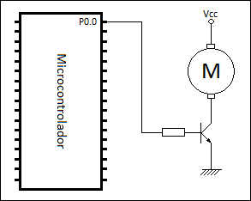

Ejercicio Nº23:

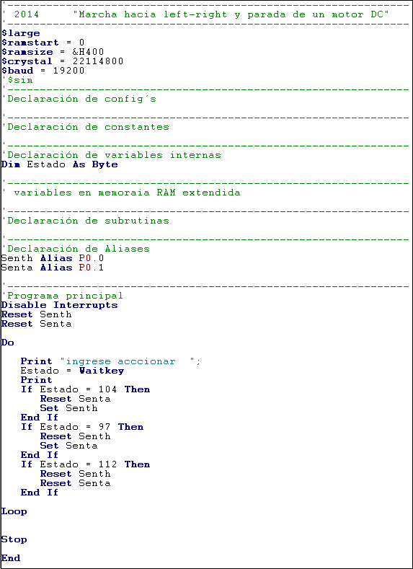
Objetivo: realizar la puesta en marcha de un motor de DC tanto para la derecha (sentido horario) como para la izquierda (sentido anti horario), además de tener la opción parada, a partir del ingreso de un carácter por RS-232.

Explicación: para entender como cambiar el sentido de giro, veamos el grafico debajo. Observemos que el micro tiene 2 salidas P0.0 y P0.1, los cuales correspondes a los 2 sentidos de giro del motor. Si miramos más detalladamente, notamos que la habilitación (tensión en P0.0) de la conexión azul permite el giro en sentido horario, mientras que el otro (P0.1 – conexión roja), el giro anti –horario.
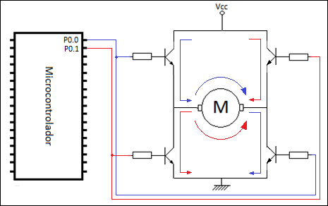
El programa juega con los estados de los puertos, según el carácter que se ingrese.
Ejercicio Nº24:

Objetivo: poner en marcha (sentido horario y anti horario), cambiar la velocidad y establecer la parada de un motor de corriente continua (DC), a través del ingreso de un carácter por RS-232.

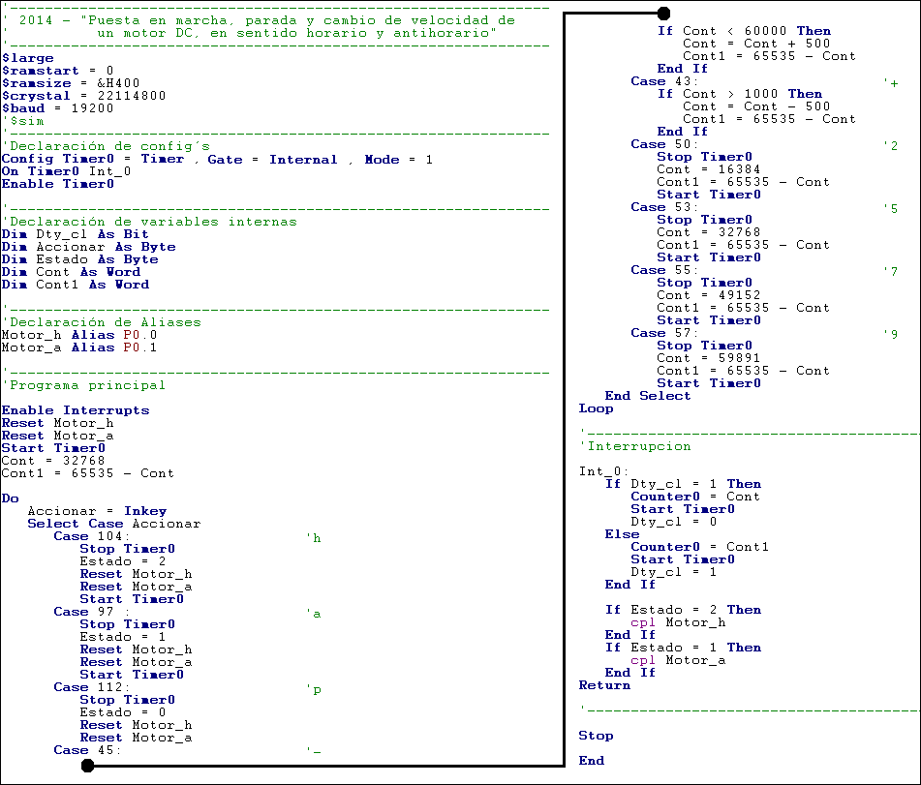

Explicación: la primera parte, que corresponde a la puesta en marcha (ambos sentidos) y parada del motor, se encuentra explicado en el Ej. 23. Sobre la segunda parte (cambio de velocidad) se va a trabajar con la interrupción – timer, pero antes veamos que necesitamos.
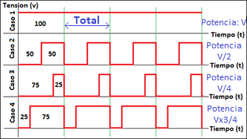
Como vemos en la imagen, lo que debemos hacer es modular de alguna manera el tiempo de encendido y apagado (PWM), respecto de un “Total”, este total son las 65536 señales del timer. Podemos pensar entonces que cada flanco ascendente y descendente, es una interrupción producido por el timer, por lo tanto lo que debemos hacer después de cada interrupción es cargar al contador lo que resta de “Total”, esto lo hacemos en el programa a través de la evaluación del estado de una variable binaria “Dty_cl”, el cual nos cargara al contador el resto de “Total”, startear el contador y cambiara el estado de la variable evaluada, para que en la próxima interrupción y evaluación, se pueda cargar el otro resto de “Total”.
Lo que se hace el programa cuando se ingresa “+/-” es cambiar el valor de de la variable “cont1” y “cont” (si se ingresa +, cont1 incrementa y cont decrementa). Estas variables las usa la interrupción para asignárselas al Counter.
Ejercicio Nº25:

Objetivo: poner en marcha (sentido horario y anti horario), cambiar la velocidad y establecer la parada de un motor pasó a paso (PaP), a través del ingreso de un carácter por RS-232.

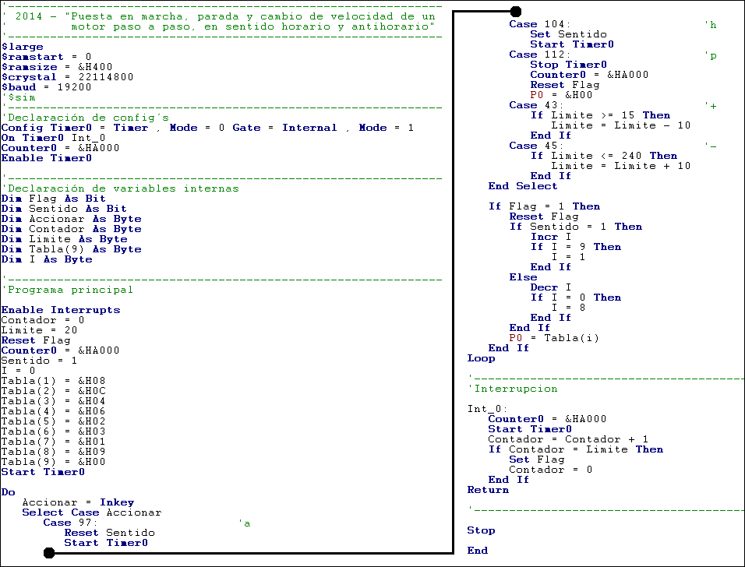

Explicación: para empezar se explicara a continuación como es el funcionamiento del motor paso a paso sobre el que se está trabajando.
El estator posee 4 bobinas (A, B, C, D) todas compartiendo el mismo común (G), el rotor una polaridad fija. Su funcionamiento es el siguiente: la corriente circulado sobre una bobina crea un campo electromagnético, que haciéndolo más ilustrativo se transformara en un imán, esta atrae el polo opuesto a ella del rotor (Ley de atracción y repulsión magnética). Si se polariza otra bobina consecutiva a la primera, manteniendo de esta forma ambas con corriente, se podrá establecer una posición intermedia entre los step “enteros”. Podemos ver entonces que sumando las posiciones enteras, con las intermedia, hacemos un total de 8 posiciones para un ciclo de giro.
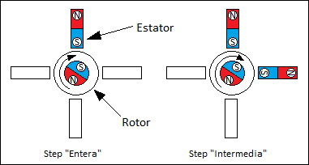
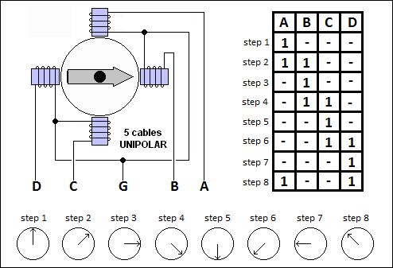
Si nos detenemos a pensar cómo hacer para gíralo, un barrido de asignación al bus que contiene A, B, C y D es suficiente. El sentido de giro depende del sentido del barrido, y la velocidad, de la velocidad del barrido.
Entendiendo esto, se podrá entender mejor la lógica del programa. Para empezar sabemos que dependiendo la duración de los steps, tendremos nuestra velocidad. Por lo tanto lo que necesitamos es cambiar la duración de los pasos. Esto lo conseguiremos a partir de la interrupción – timer.

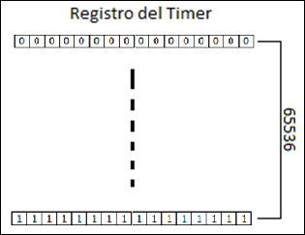
Como ya sabemos el registro de timer tiene 16 bits, por lo tanto para cada interrupción necesitara 65536 señales de clock para poder interrumpir. Pero como la frecuencia que da el cristal del micro es demasiado grande (esto implicaría un barrido extremadamente rápido, que echaría a perder la eficacia del ensayo), se optara por contar sub interrupciones, y establecer una condición para que luego de una determinada cantidad de interrupciones, el micro permita el siguiente paso del motor, esto lo haremos, como dijimos comparando con otra variable, la cual llamaremos “limite”, y sobre la cual se hara un decremento de a 10 cada vez que oprimiremos “+”, esto permitira menos tiempo en hacer la interrupción del barrido, y por lo tanto las rápido en recorrer el ciclo de 8 step (mayor velocidad del motor pap). Caso contrario si se presiona ”-”.

Observemos que si el motor va en sentido horario, el índice del vector el cual contiene los datos en hexa de los steps, se incrementara, si por el contario el sentido es anti-horario, el índice del vector decrementara y hara la asignación de forma tal que el motor girara en sentido anti horario. Todo esto posterior a la evolución del estado de la variable ”sentido”, el cual el usuario le asigna 1 si presiona “h” (horario), y 0 si presiona “a” (anti-horario).

Para finalizar si colocamos un osciloscopio en los terminales A B C D, se observara lo siguiente según su sentido de giro. Vemos que las señales forman una escalera decreciente si el sentido de giro es horario, y una escalera ascendente, si es sentido anti-horario.

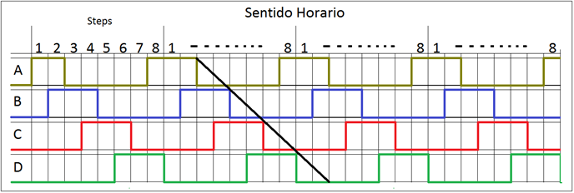
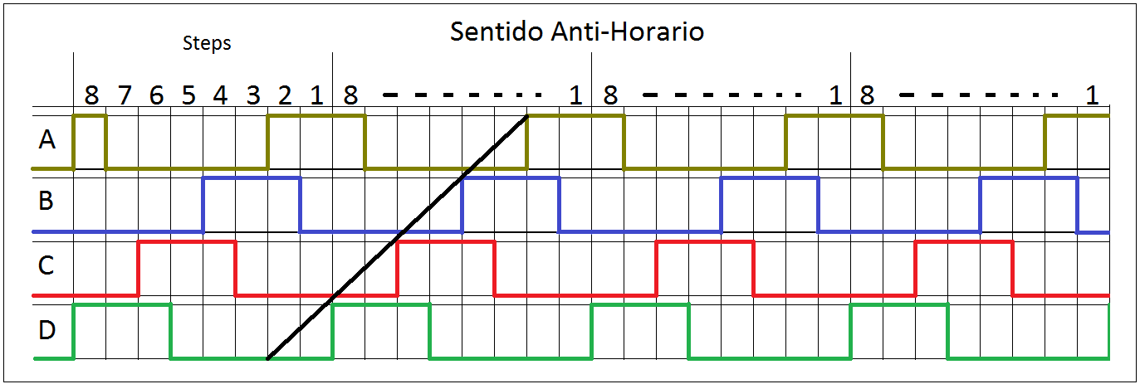

A continuación se mostrara la representación grafica del circuito, tal como especifica la programación del ejercicio.
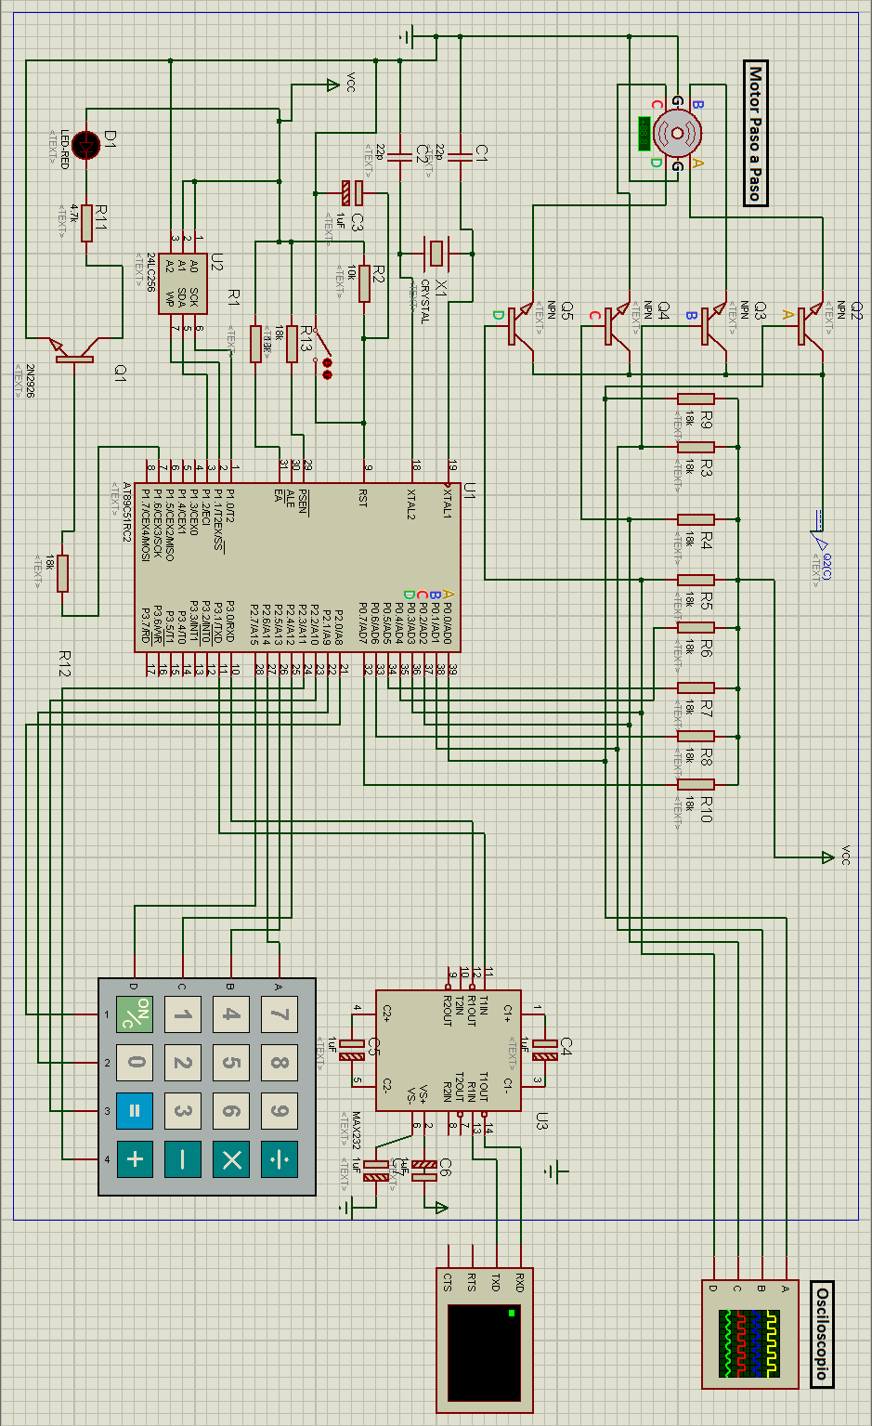
Ejercicio Nº26:

Objetivo: posicionar un servo motor para un lado (horario) u otro (anti horario), a través del ingreso de un carácter, enviado por RS-232.
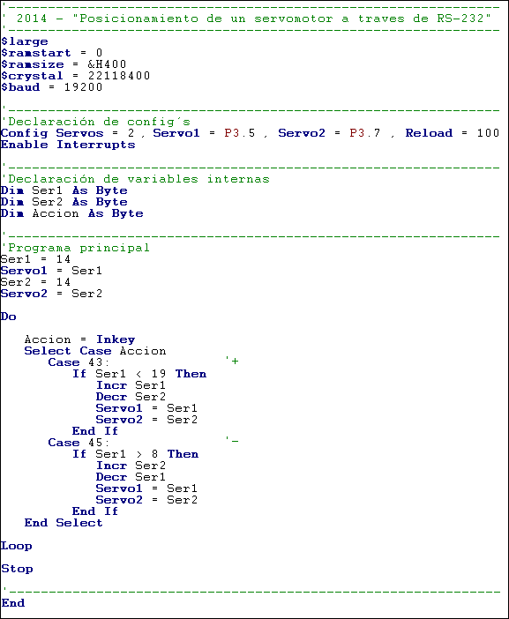
Explicación: para empezar, veamos en que se basa el funcionamiento de un servo motor.

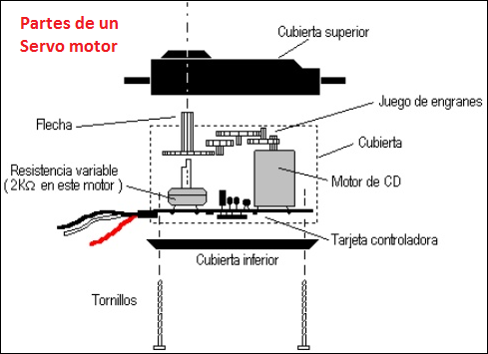

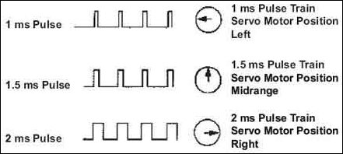

El servo motor es un dispositivo que permite tener distintas posiciones, dentro de un rango de operación. Cada posición equivale a una modulación de pulso (PWM), por lo tanto podemos decir que el servo se mantendrá estable, siempre y cuando se mantenga la modulación del pulso constante.
Entrando a la lógica, este dispositivo al igual que el control de velocidad de un motor DC, necesita del timer del microcontrolador para establecer un PWM. Por suerte la librería del software de programación, nos brinda un set de instrucciones que nos permitirá ahorrarnos pensar el programa.
La instrucción nos dice que para un extremo -45° servo1=8, mientras que para el otro extremo +45° servo1=19, en medio, 10 posiciones, esto nos permite tener 12 posiciones en total, correspondiendo a 7° y medio por posición.
El programa solo asigna a través de una variable, el valor a servo1. Este valor incrementa o decrementa, según el ingreso del usuario (+/-).

Ejercicio Nº27:

Objetivo: configurar e implementar una aplicación del watchdog sobre el power fail.

Explicación: para empezar veamos cómo actúa estas 2 implementaciones por separado.
El watchdog consiste en un temporizador que irá continuamente decrementando un contador, que inicialmente empieza en un valor alto. Cuando este contador llegue a cero, se reiniciará el sistema, así que se debe diseñar una subrutina en el programa de manera que refresque o reinicie al perro guardián antes de que provoque el reset. Si el programa falla o se bloquea, al no actualizar el contador del perro guardián a su valor de inicio, éste llegará a decrementarse hasta cero y se reiniciará el sistema. En otras palabras el watchdog es un mecanismo de seguridad que provoca un reset en el sistema en caso de que éste se haya “colgado”.
El power fail es el nombre que le damos a la interrupción de más alta prioridad, que hay en el sistema. Esta actúa cuando detecta una falla en la fuente (sobre tensión /baja tensión/cortes de luz/corte accidental). Cuando se activa la interrupción de falla de fuente, el PC (program counter) salta a etiqueta correspondiente a esa interrupción, y realiza unas pocas instrucciones (las más importantes. Ej: almacenar algún dato importante del proceso) antes de que la fuente se “muera”.
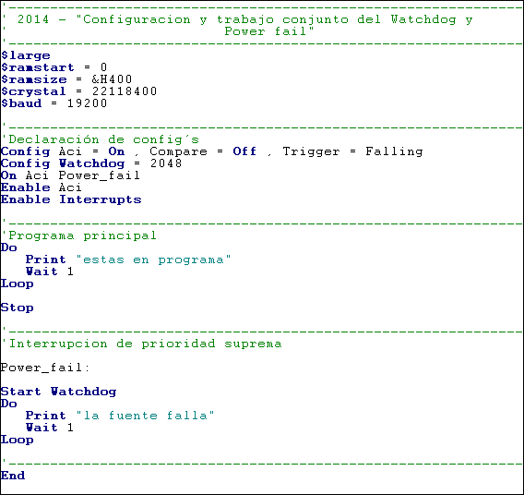
Entendido esto, simulemos una falla de fuente, supongamos que la interrupción se hace por sobre tensión de unos cuantos mV. El sistema del micro realiza entonces los pasos correspondientes a esa interrupción, y queda en un lazo eterno, esperando que se acabe la poca energía que tiene. Pero puede ser que esa falla sea una sobretensión instantánea, que retorna a su normalidad, en un tiempo muy corto. El sistema entonces se quedara en el lazo eterno (colgado), aun sabiendo que la energía se reestableció. Es ahí donde entra el watchdog, que se startea antes de entrar al lazo, para que después de un tiempo, y con la fuente ya en su normalidad, se resetee el sistema para quebrar el lazo.

Ejercicio Nº28:

Objetivo: controlar proporcionalmente el funcionamiento de un motor PaP, de acuerdo al valor de temperatura sensado, y pedir por teclado matricial 4x4, el valor de temperatura actual, el cual será mostrado por el LCD, en un tiempo determinado de 2 segundos. Además el programa debe tener un led titilando constantemente cada 1 segundo, a modo de indicar el correcto funcionamiento del programa.

Explicación: para empezar, el titileo del led va a necesitar de la interrupción timer1, y su correspondiente configuración, para indicar 1 segundo por cada interrupción (Ver Ejercicio Nº13).
Por otro lado, cuando el usuario ingrese por teclado matricial, la tecla “0”, el programa leerá y realiza la conversión necesaria para poder mostrar por LCD, el valor de la temperatura (Ver Ejercicio Nº20).
Por último, El motor PaP necesitara de la interrupción timer0, para realizar el barrido, el cual fijara su velocidad (Ver Ejercicio Nº25). El control del motor, está dado en la interrupción timer1 (utilizado para el led), el cual realizara la lectura de temperatura actual “Temp_act”, y la compara con la anterior “Temp_ant”, para asi modificar en forma nula, creciente o decreciente la variable “limite”, el cual determina la velocidad del motor PaP.

